РЕЧЕВОЙ ИНФОРМАТОР
РИ-2М

Руководство по эксплуатации

КС.40.06.000 РЭ

ООО «Комсигнал»

г. Екатеринбург, 2011 г.

СОДЕРЖАНИЕ

1. Введение …………………………………………………………. | 3
2. Назначение ………………………………………………………. | 3
3. Описание ………………………………………………………… | 4
4. Технические характеристики …………….…………………… | 6
5. Комплектность ………………………………………………….. | 6
6. Монтаж и подключение ……………………………………….. | 7
7. Работа с пультом диагностики ПД-2 ……………………… | 9
8. Работа с программой-конфигуратором …………………….. | 14
9. Запись речевого сообщения ………………………………… | 23
10. Требования безопасности …………………………………… | 27
11. Рабочие условия применения ……………………………… | 27
12. Хранение, упаковка и транспортирование ……………… | 27
13. Гарантии изготовителя ………………………………………. | 28
ПРИЛОЖЕНИЕ 1. Дополнительные настройки РИ-2М ……… | 29
ПРИЛОЖЕНИЕ 2. Внешний вид устройства…………………… | 30
ПРИЛОЖЕНИЕ 3. Внешний вид платы управления…………. | 31
ПРИЛОЖЕНИЕ 4. Примеры конфигурации устройства……… | 32
ПРИЛОЖЕНИЕ 5. Схема преобразователя интерфейсов для USB-кабеля………………………………………………………….. | 33
ПРИЛОЖЕНИЕ 6. Управляющая программа Ri2prog.exe……. | 34
ПРИЛОЖЕНИЕ 7. Схема переходников для программирования РИ-2 к USB-кабелю | 36

1. ВВЕДЕНИЕ

Настоящее Руководство предназначено для изучения Речевого информатора РИ-2М (в дальнейшем – "устройство РИ-2М") и содержит описание его работы и сведения, необходимые для его правильной эксплуатации.

2. НАЗНАЧЕНИЕ

Устройство РИ-2М предназначено для обеспечения безопасного перехода незрячими или слабовидящими пешеходами проезжей части, за счет воспроизведения речевого или музыкального сообщения во время разрешающего сигнала светофора.
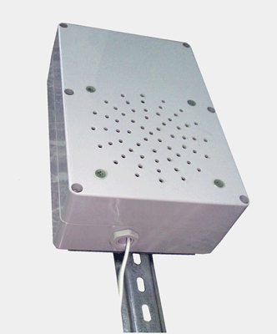
Внешний вид устройства РИ-2М (см. приложение 2).

ВНИМАНИЕ! По соображениям безопасности не рекомендуется озвучивать запрещающий сигнал светофора! Тишина на перекрестке не повод выходить на проезжую часть (электричество может быть отключено).

3. ОПИСАНИЕ

В автономном режиме работы (стандартная поставка) при наличии разрешающего сигнала светофора устройство РИ-2М начинает воспроизводить по кольцу записанный файл .wav (PCM, моно, 8 бит, 11025 или 22050 Гц). Во время зеленого мигания воспроизводится только первые 0,4 секунды файла или воспроизведение прекращается совсем.
Уровень звукового сигнала может программироваться потребителем в диапазоне от 0 до 100% с шагом 5% в 50-ти диапазонах времени суток. Максимально громкий сигнал, соответствует уровню 100, минимальный (полное отключение) соответствует 0.
Смена уровня громкости может быть запрограммирована как по времени суток, так и по дням недели. При этом на любой день недели можно назначить один из 7-и суточных планов, в каждом из которых возможно 50 переключений уровня громкости с привязкой ко времени суток. Однако, есть ограничение: суммарное количество переключений во всех суточных планах – не более 156.
На предприятии - изготовителе устройство РИ-2М выпускается запрограммированным следующим образом: с понедельника по пятницу – суточный план 1, в субботу и воскресенье – суточный план 2.

Суточный план 1 – рабочие дни
Время | Уровень громкости
6.00 – 8.00 | 20%
8.00 – 19.00 | 100%
19.00 – 23.00 | 30%
23.00 – 6.00 | 0%

Суточный план 2 – выходные дни
Время | Уровень громкости
7.00 – 9.00 | 20%
9.00 – 18.00 | 80%
18.00 – 21.30 | 20%
21.30 – 7.00 | 0%

Суточный план 3 и последующие – не запрограм-мированы.
Планы переключения громкости, настройки режимов работы и часы устанавливаются и корректируются на компьютере с помощью программы-конфигуратора и записываются в энергонезависимую память устройства РИ-2М через USB-кабель программирования (КС.88.07.000).
При необходимости, текущую дату и время можно изменить на объекте с помощью пульта диагностики ПД-2 (КС88.06.000). Кроме того, при помощи пульта ПД-2, имеется возможность изменить общую громкость устройства РИ-2М, что позволяет настроить громкость звукового сопровождения разрешающего сигнала светофора на конкретном перекрестке.
Установленные настройки сохраняются в энергонезависи-мой памяти устройства РИ-2М в течение неограниченного времени.
Устройство РИ-2М имеет в своем составе часы реального времени, которые питаются от литиевой батарейки. Часы учитывают переход на зимнее/летнее время, если это разрешено в настройках. Правильный ход часов обеспечивается в течение 12-15 месяцев.
В случае остановки часов реального времени устройство РИ-2М переходит на работу с пониженной громкостью звукового сигнала (уровень 10% - вне зависимости от времени суток). В этом случае следует открыть крышку устройства РИ-2М и заменить литиевую батарейку, расположенную в специальном держателе на печатной плате. Затем необходимо заново установить дату и время (с помощью пульта ПД-2 или компьютера через USB-кабель программирования).

В управляемом режиме устройство подключается к дорожному контроллеру серии КДУ-3 (М, Н, С) по интерфейсу RS-485 и обеспечивает озвучивание одной или нескольких фаз дорожного движения из первых 4-х. Громкость звучания выбирается по собственным часам и планам. При остановке часов громкость снижается с 23 до 7 часов до уровня 25%, используются часы дорожного контроллера.
Также есть возможность настроить общую громкость звучания.
ВНИМАНИЕ! Устройство РИ-2М работает в управляемом режиме со всеми версиями прошивок КДУ-3Н, КДУ-3С, а также с КДУ-3.1, КДУ-3.2 с прошивкой pit322e и выше, КДУ-3М с прошивкой kdu3m01d и выше.

4. ТЕХНИЧЕСКИЕ ХАРАКТЕРИСТИКИ

4.1. Питание устройства РИ-2М производится переменным напряжением от 175 В до 242 В частотой от 49 Гц до 50 Гц.
4.2. Объем памяти для хранения речевого или музыкального файла – 64 (стандартная поставка), 128, 196 или 256 кБ. Это примерно соответствует времени воспроизведения 6, 12, 18 или 24 секунды при частоте дискретизации 11 025Гц.
4.3. Выходная мощность при 100% громкости не менее 6 Вт.
4.4. Потребляемая мощность – не более 15 Вт.
4.5. Максимальная погрешность часов реального времени –
30 мин/год.
4.6. Габаритные устройства РИ-2М – 145 х 240 х 77 мм.
4.7. Масса устройства РИ-2М – не более 1,2 кГ.

5. КОМПЛЕКТНОСТЬ

Обозначение | Наименование | Кол-во
КС.40.06.000 | Устройство РИ-2М | 1
КС.88.06.000 | Пульт ПД-2 | 1*
КС.88.07.000 | USB-кабель программирования | 1*
 | Переходник к USB-кабелю для смены прошивки (на технологический разъем), прил.7 | 1*
 | Переходник к USB-кабелю для смены прошивки (на разъем для подключения ПД-2), прил.7 | 1*
КС.40.06.000 РЭ | Руководство по эксплуатации | 1
КС.40.06.000 ПС | Паспорт | 1
КС.40.06.000 – 01 | Упаковка | 1
* Поставка оговаривается при заказе.

6. МОНТАЖ И ПОДКЛЮЧЕНИЕ

6.1. Перед установкой на пешеходный переход устройство РИ-2М программируется программой-конфигуратором (см. п.8.)
В память устройства РИ-2М записываются суточные планы. Кроме того, следует произвести следующие установки:

- Сезонный перевод времени (зимнее/летнее время): ЕСТЬ/НЕТ.
На предприятии - изготовителе установлено – «ЕСТЬ».

- Время переключения режима излучения звукового сигнала с обычного на учащенный.
Параметр не используется.

- Режим обучения для определения времени зеленого: по двум циклам светофорного объекта или по одному предыдущему циклу.
Параметр не используется.

Также, при необходимости, меняется звуковое сопровождение (заменой микросхем или записью в управляемом режиме – см. п. 9) и режимы работы, задаваемые переключателями (см. приложение 1).

6.2. В автономном режиме кабель питания устройства РИ-2М подключается параллельно зелёной пешеходной секции светофора.
В управляемом режиме кабель питания подключается к сети 220 В. Дополнительно изготавливается сигнальный кабель (витая пара) для подключения разъема «RS-485» РИ-2М к контактам A и B на монтажной панели дорожного контроллера КДУ-3 (М, Н, С).
Отверстия динамической головки
Кабельный ввод

6.3. Перед установкой на объекте необходимо изогнуть кронштейн на угол порядка 30…45 градусов, как показано на рисунке. Это ослабит воздействие влаги на диффузор громкоговорителя.

Дорожный контроллер
КДУ-3.х(М, Н, С)
220V
6
0V
5
Цепь
Конт
Конт
Цепь
5
A
6
B
РИ-2М
B
2
A
1
Цепь
Конт
Конт
Цепь
3
N
1
220V
X1
X3
РИ-2М
B
2
A
1
Цепь
Конт
Конт
Цепь
3
N
1
220V
X1
X3
220В
Схема подключения устройства РИ-2М в управляемом режиме.
6.4. При первоначальной установке устройства РИ-2М на объект необходимо отрегулировать общую громкость звукового сигнала (см. п.7.4).

7. РАБОТА С ПУЛЬТОМ ДИАГНОСТИКИ ПД-2

7.1. Внешний вид пульта приведен на рисунке ниже.
Все операции с пультом выполняются при поданном на устройство РИ-2М питании. Пульт подключается к разъему устройства РИ-2М, расположенному в нижней части корпуса под защитной крышкой.
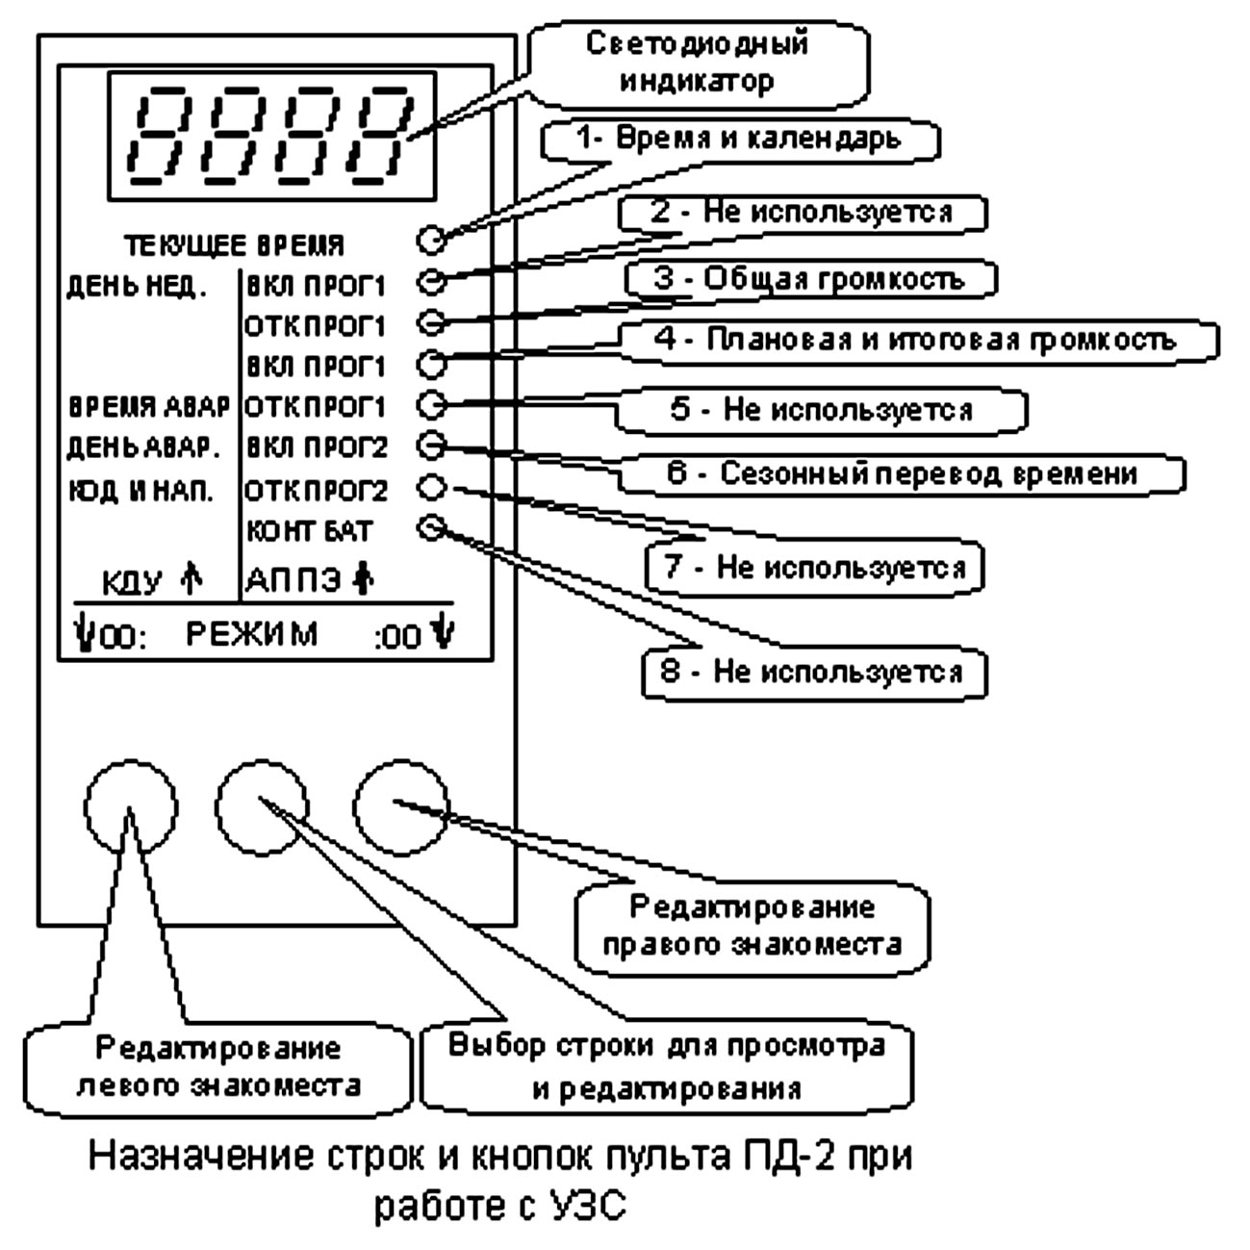

7.2. После подключения пульта на его индикаторе отобразится номер текущей версии программы прошивки пульта ПД-2. Если речевое сообщение имеет частоту дискретизации 22050 Гц, при подключении пульта его воспроизведение прекратится.

ВНИМАНИЕ! Работа с устройством РИ-2М поддерживается пультами диагностики с прошивкой версии не ниже v1.11
После индикации версии прошивки появится надпись «CLOC» и загорится светодиод в верхней строке пульта.
Средней кнопкой пульта можно выбрать просматриваемый или редактируемый параметр. Некоторые строки пульта при работе с устройством РИ-2М не используются (см. таблицу).

Индикатор | Светодиоды |  |  |  |  |  |  |  |  | Параметр
Индикатор | 1 |  | 2 | 3 | 4 | 5 | 6 | 7 | 8 | Параметр
CLOC | +
4 цифры | + |  |  |  |  |  |  |  |  | Год
4 цифры | + |  | + |  |  |  |  |  |  | Число и месяц
2 цифры | + |  |  | + |  |  |  |  |  | День недели
4 цифры | + |  |  |  | + |  |  |  |  | Часы и минуты
2 цифры | + |  |  |  |  | + |  |  |  | Секунды
Ent. | + |  |  |  |  |  | + |  |  | Запись
Ehit | + |  |  |  |  |  |  | + |  | Выход
2 цифры |  |  |  | + |  |  |  |  |  | Общая громкость
2 цифры |  |  |  |  | + |  |  |  |  | Плановая и итоговая громкость
2 цифры |  |  |  |  |  |  | + |  |  | Разрешение/запрет сезонного переклю-чения времени и  контроль батарейки

7.3. Просмотр и установка времени и даты.
Зажгите средней кнопкой пульта ПД-2 светодиод в первой строке сверху. На индикаторе пульта отобразится надпись «CLOC» (Clock – часы).
Для входа в режим просмотра часов и календаря необходимо нажать левую кнопку пульта. При нажатии на правую кнопку пульта произойдет то же самое, но с автоматическим переходом в режим редактирования. Режим редактирования отличается от просмотра тем, что в нем не происходит ежесекундного обновления индикации (часы устройства УЗС-1 в это время продолжают идти).
Если во время редактирования значения минут возникает переход от 59 к 0 – значение часов не изменяются. Это относится к переполнению любого редактируемого значения.
Ускоренный ввод времени/даты отсутствует.
В режиме просмотра/редактирования времени и календаря первый (верхний) светодиод светится постоянно.
Нажатием средней кнопки пульта осуществляется выбор строки пульта, при этом выбранная строка (кроме первой) индицируется свечением еще одного светодиода на светодиодной линейке справа.
- Год
На индикаторе отображается текущий год. Например, «2005». На линейке светодиодов справа светится только первый светодиод.
Коррекция года производится левой кнопкой пульта ПД-2. При ее нажатии значение увеличиваются на единицу. Если, удерживая левую кнопку нажатой, нажать среднюю, произойдет уменьшение значения на единицу.
Диапазон изменения года – от 2005 до 2050.
- Число и месяц
На индикаторе отображается текущее число (слева) и месяц (справа). Например «0805» – 8 мая. На линейке светодиодов справа светятся два светодиода – первый и второй.
Коррекция числа производится левой кнопкой пульта ПД-2. При ее нажатии значение увеличиваются на единицу. Если, удерживая левую кнопку нажатой, нажать среднюю, произойдет уменьшение значения на единицу.
Коррекция месяца производится правой кнопкой пульта ПД-2. При ее нажатии значение увеличиваются на единицу. Если, удерживая правую кнопку нажатой, нажать среднюю, произойдет уменьшение значения на единицу.
Диапазон изменения числа – от 1 до 28, 29, 30 или 31 в зависимости от месяца и високосности года. Месяц изменяется от 1 до 12.
В случае, если вы измените сначала дату, а затем год, то проверка на корректность производится при записи времени/даты в память устройства УЗС-1.
- День недели
День недели выводится в правом знакоместе, числом от 01 до 07, как указано в таблице:
01 | Понедельник
02 | Вторник
03 | Среда
04 | Четверг
05 | Пятница
06 | Суббота
07 | Воскресенье
На светодиодной линейке справа светятся светодиоды в первой и третьей строке. Левое знакоместо индикатора остается пустым.
Коррекция дня недели производится правой кнопкой пульта ПД-2. При ее нажатии значение увеличиваются на единицу. Если, удерживая правую кнопку нажатой, нажать среднюю, произойдет уменьшение значения на единицу.
- Часы и минуты
На индикатор выводятся часы (слева) и минуты (справа). На светодиодной линейке справа светятся светодиоды в первой и четвертой строке.
Коррекция часов производится левой кнопкой пульта ПД-2. При ее нажатии значение увеличиваются на единицу. Если, удерживая левую кнопку нажатой, нажать среднюю, произойдет уменьшение значения на единицу.
Коррекция минут производится правой кнопкой пульта ПД-2. При ее нажатии значение увеличиваются на единицу. Если, удерживая правую кнопку нажатой, нажать среднюю, произойдет уменьшение значения на единицу.
Часы изменяются от 0 до 23, минуты от 0 до 59.
- Секунды
Значение секунд выводятся на индикатор в правом знакоместе, левое знакоместо индикатора – пустое. На светодиодной линейке справа светятся светодиоды в первой и пятой строке. Первоначально пульт находится в режиме просмотра времени.
Коррекция секунд производится правой кнопкой пульта ПД-2. При ее нажатии значение увеличиваются на единицу. Если, удерживая правую кнопку нажатой, нажать среднюю, произойдет уменьшение значения на единицу.
При необходимости возможна коррекция секунд по сигналам точного времени. Для коррекции секунд необходимо НАЖАТЬ до или во время первого сигнала левую кнопку пульта ПД-2, а затем ОТПУСТИТЬ ее с началом шестого сигнала точного времени.
Следует учитывать, что если текущее значение секунд меньше 40, то они обнуляются, а если больше, то происходит округление времени в большую сторону на одну минуту. В этом случае необходимо произвести коррекцию минут.

- Запись времени и даты
Находясь в режиме «Просмотр и установка времени и даты» средней кнопкой пульта ПД-2 выберите на индикаторе надпись «Ent.». На светодиодной линейке справа будут светиться светодиоды в первой и шестой строке.
Нажатием правой кнопки пульта отредактированное время/дату можно записать в энергонезависимую память устройства РИ-2М.
Перед записью выполняется проверка корректности ввода даты и года на предмет високосности. Если дата введена неправильно, на экране появится надпись «Err», а затем будет выполнен переход на строку «число и месяц», в которой вы увидите откорректированное значение. Если все верно, надо будет повторить ввод времени и даты.
- Выход из режима «Просмотр и установка времени и даты»
Находясь в режиме «Просмотр и установка времени и даты» средней кнопкой пульта ПД-2 выберите на индикаторе надпись «Ehit». На светодиодной линейке справа будут светиться светодиоды в первой и седьмой строке.
Выход из режима осуществляется нажатием правой или левой кнопки пульта ПД-2. На дисплей пульта будет выведен номер текущей версии программы прошивки пульта ПД-2, и Вы окажетесь в предыдущем меню. На индикаторе будет отображена надпись «CLOC».

7.4. Для просмотра и установки общей громкости звучания устройства РИ-2М зажгите средней кнопкой пульта ПД-2 светодиод в третьей сверху строке. В правом знакоместе индикатора будет отображаться общая громкость в %% от 0 до 99.
Нажатием левой кнопки пульта параметр уменьшается с на 5%, нажатием правой – увеличивается на 5%. Модифицированный параметр автоматически записывается в энергонезависимую память устройства РИ-2М.

7.5. Для просмотра громкости по суточному плану и итоговой громкости устройства зажгите средней кнопкой пульта ПД-2 светодиод в четвертой сверху строке. В левом знакоместе будет отображаться громкость по суточному плану (0..99)%, в правом знакоместе – итоговая громкость (0..99)% с учетом громкости по суточному плану и установленной по п.7.4. общей громкости.
Например, если громкость по суточному плану =45%, а общая громкость =75%, то итоговая громкость составит 0,45*0,75*100%=33,75% (индицируется цифра 33).

7.6. Для просмотра (установки) переключателя сезонного перевода времени (зимнее/летнее время) и контроля состояния литиевой батарейки часов реального времени устройства РИ-2М зажгите средней кнопкой пульта ПД-2 светодиод в шестой сверху строке.
В левом знакоместе будет отображаться состояние переключателя сезонного перевода времени:
«00.» - перевод времени запрещен,
«01.» - перевод времени разрешен.

Левой кнопкой пульта ПД-2 можно изменить состояние переключателя с автоматическим запоминанием настройки в энергонезависимой памяти устройства РИ-2М.
Индикация «ЕЕ» в правом знакоместе означает, что литиевую батарейку следует заменить и заново установить время и дату (см. п.7.3 или п.8.7.)

Примечание. Начиная с прошивки ПД-2 версии V1.14. появилась возможность переносить настройки и суточные планы, составленные с помощью программы-конфигуратора устройства РИ-2М на объект.
Последняя версия прошивки ПД-2 на данный момент - V1.17.

8. РАБОТА С ПРОГРАММОЙ-КОНФИГУРАТОРОМ
Программа-конфигуратор устройства РИ-2М интегрирована в конфигуратор контроллеров КДУ начиная с версии V1.4.0.0 (файл KDU_1.4.0.0.exe) и последующие.
Используя программу-конфигуратор можно составить, прочитать из файла, редактировать и записать в файл проект светофорного объекта (файл *.uzs) и создать файл планов и настроек (файл *.u0).
Используя USB-кабель программирования (КС.88.07.000) можно записать/считать все планы (недельные, суточные) и настройки в/из устройства РИ-2М (файл *.u0).

Программа-конфигуратор позволяет:
- организовать семь суточных планов смены громкости (по дням недели);
- задавать общую громкость звучания устройства РИ-2М;
- установить включение/отключение сезонного перевода времени;
Кроме того, имеется возможность восстановить исходный проект, записанный на предприятии-изготовителе или шаблон планов.
Время и дата также может быть записана в память устройства РИ-2М путем считывания данных с часов и календаря компьютера.

8.1. При первом запуске программы-конфигуратора будет выведено окно:

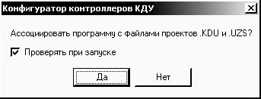

Если выбрать ответ «Да», то программа-конфигуратор будет вызываться через файл проекта светофорного объекта (файл *.uzs) и/или файл планов и настроек (файл *.u0). После ответа «Да» имеет смысл снять «галочку» рядом с надписью «Проверять при запуске».
Если выбрать ответ «Нет», то с файлами можно будет работать только предварительно запустив программу-конфигуратор. Этот режим есть смысл использовать, если у Вас есть несколько версий программы-конфигуратора.
8.2. Назначение кнопок программы-конфигуратора:

 - создать новый проект;
 - открыть проект;
 - сохранить проект;
 - сохранить проект как;
 - перезаписать флэш-память устройства;
 - справка;
 - о программе;
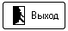 - завершение работы и выход.

Для удобства работы при наведении курсора на любую кнопку всплывает подсказка.

8.3. После запуска программы-конфигуратора кнопкой «создать новый проект» необходимо выбрать устройство, нажав курсором на пиктограмму , а затем в выпадающем списке выбрать «РИ-2М» или «УЗС».

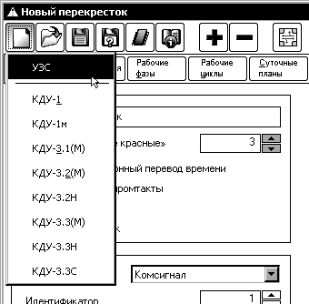

8.4. Установка общей громкости, включение/отключение сезонного перевода времени производится в окне «Общие настройки». Время перехода на более частые импульсы и режим обучения в РИ-2М не используются.
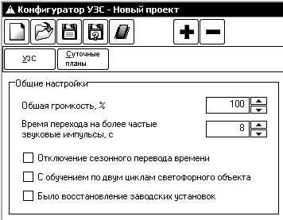
Далее рекомендуется выбрать количество и задать суточные планы работы устройства РИ-2М. Для этого необходимо нажать на кнопку .
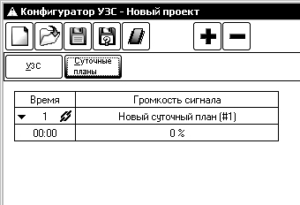
8.5. Для добавления суточных планов, необходимо нажать на кнопку .
Максимальное количество суточных планов (точек переключения) = 7.
Для выбора суточного плана необходимо нажать курсором на строку с его номером.
Для ввода/коррекции времени и уровня громкости звукового сигнала необходимо нажать на значок , при этом он сменится на и появится строка, в которой будет отображаться время смены громкости и значение громкости звукового сигнала в %%.
При нажатии курсором на отображенное время/громкость, у Вас появится возможность изменить значение параметра.
Добавление и удаление строк производится кнопками и .
Для удаления суточного плана его необходимо выбрать, а затем нажать на кнопку . Один суточный план остается всегда (не удаляется). Кроме того, нельзя удалить тот суточный план, который помечен значком - этот значок указывает на то, что данный суточный план используется, то есть он назначен на какой-либо день недели (см. п.8.6.). Необходимым условием позволяющим удалить суточный план является то, что он не используется.
Для того, чтобы скрыть установленные значения времени/громкости в плане, необходимо нажать значок , при этом он сменится на и появится возможность добавить новый суточный план.
По умолчанию каждый суточный план кроме номера имеет название: «Новый суточный план [#N]», где N – его условный номер. Это название можно изменить, нажав на него курсором.

8.6. Далее необходимо назначить введенные суточные планы на дни недели. Для этого необходимо нажать на кнопку
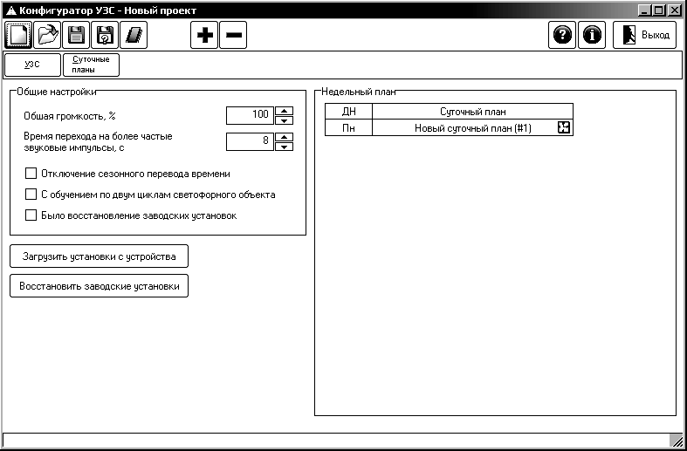

Нажимая на кнопку , добавляем необходимое коли-чество точек переключения в окне «Недельный план». При необходимости можно выбрать максимальное количество точек переключения – 7 (каждый день недели – свой план):

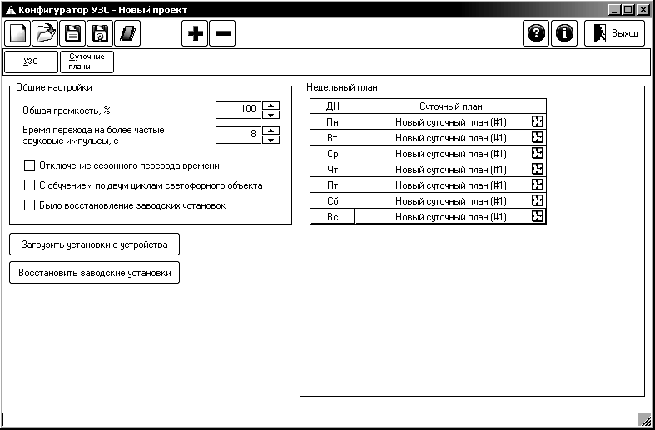
Если вы будете использовать только два суточных плана ([#1] – для рабочих дней, [#2] – для выходных), то можно поступить так: после первого нажатия на сменить в левой колонке день недели [Вт] на [Сб] нажав на него курсором и выбрав из выпадающего списка [Сб]. Затем назначить на [Сб] суточный план [#2]. При этом суточный план [#1] будет действовать с 00час 00мин 00сек [Пн] по 23час 59мин 59сек[Пт], а суточный план [#2] – с 00час 00мин 00сек [Сб] по 23час 59мин 59сек [Вс].
По умолчанию на все дни недели будет назначен суточный план [#1]. Для смены суточного плана любого дня недели, необходимо нажать на название суточного плана в соответствующей строке и выбрать из выпадающего списка нужный план, заданный ранее (см. п.8.5.).
Для смены любого дня недели необходимо нажать на название дня недели в соответствующей строке и выбрать из выпадающего списка нужный день.

8.7. Записать планы и настройки в файл ( *.u0) или во флэш-память устройства РИ-2М можно, нажав на кнопку (перезаписать флэш-память устройства). После ее нажатия вам нужно выбрать из выпадающего меню один из вариантов:
- «Сохранить в файл» или
- «Записать в УЗС».

Если выбрать вариант «Сохранить в файл», вы получите возможность сохранить файл планов и настроек (файл *.u0) на любой диск Вашего компьютера. В дальнейшем Вы сможете записать этот файл в пульт диагностики ПД-2 с помощью программы pd2fm, а затем перенести его на объект и записать в устройство РИ-2М.
Примечание. Такая возможность есть при работе с пультом ПД-2 с прошивкой начиная с версии v1.14.

Если выбрать вариант «Записать в УЗС», вы попадете в окно «Программатор КДУ и УЗС». При этом будет произведен «Автозапрос статуса» (будет произведена попытка установить связь с устройством, подключенным к кабелю програм-мирования, чтобы считать его статус).

При отсутствии ошибок окне должен появиться статус устройства РИ-2М и появится сообщение «Готов к програм-мированию»:

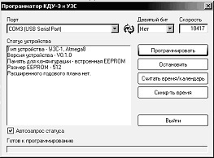

При отсутствии связи с устройством проверьте:
- подключен ли кабель программирования к устройству РИ-2М;
- нажмите на значок (обновить) рядом с окном «Порт»;
- смените COM-порт, нажав на кнопку (нужный COM-порт можно найти методом перебора из выпадающего списка).

Кнопка «Программировать» позволяет записать планы и настройки в устройство РИ-2М.
Кнопка «Считать время/календарь» позволяет проверить записанную в устройство РИ-2М дату, время и день недели, считав эти данные из устройства.
Кнопка «Синхр-ть время» позволяет записать время и дату, установленные на компьютере, в устройство РИ-2М.
Внимание! Перед ее использованием, пожалуйста, убедитесь в правильности установки времени (с учетом секунд!) и даты на компьютере.
Кнопка «Остановить» становится активной после нажатия кнопок «Программировать», «Считать время/календарь», «Синхр-ть время» и позволяет остановить выбранный процесс.
Кнопка «Выйти» позволяет закрыть окно «Программатор КДУ и УЗС».

8.8. Кнопка «Загрузить установки с устройства» предназначена для считывания планов и настроек из устройства РИ-2М. При этом будет произведен «Автозапрос статуса».
После ее нажатия при отсутствии ошибок связи в окне должен появиться статус устройства УЗС и появится сообщение «Готов к чтению конфигурации»:

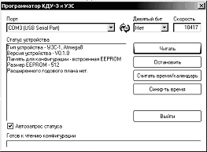
Нажав кнопку «Читать» можно загрузить в программу-конфигуратор планы и установки с устройства. Кнопки «Считать время/календарь», «Синхр-ть время», «Остановить» действуют аналогично (см.п.8.7.).
8.9. Кнопка «Восстановить заводские установки» предназначена для загрузки настроек предприятия-изготовителя в проект (см. п.3.). После выполнения загрузки выводится сообщение «Данные успешно загружены в проект»:
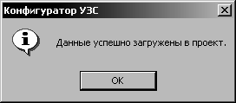

Внимание! Настройки предприятия-изготовителя вводятся в проект, а не в устройство РИ-2М. Для того, чтобы произвести запись в устройство РИ-2М, необходимо следовать п.8.7.

- ЗАПИСЬ РЕЧЕВОГО СООБЩЕНИЯ

  - Речевое сообщение хранится в микросхемах AT24C512. Объем микросхемы 64 Кбайта, чего хватает примерно на 6 секунд записи с частотой выборки 11,025 кГц (стандартная поставка) или 3 секунды с частотой 22050 Гц..

  - В стандартной поставке в устройство занесена фраза на русском «Загорелся зеленый сигнал светофора. Можно переходить». Примерное время звучания фразы – 6 секунд.

  - Пользователь может самостоятельно изменить речевое сообщение или обратиться к нам. В последнем случае нам необходимо прислать Вашу аудиозапись .wav PCM на национальном языке и (или) мелодию с максимально возможным для Вас техническим качеством и с комментариями (желательно 16 бит, моно, 44100 Гц). При выборе мелодии следует учитывать ограниченные возможности устройства: 8-ми битное монофоническое звучание с частотой выборки 11025 Гц (т.е. верхняя частота аудиосигнала 5,5 Кгц). Мелодия должна быть очень простой. Рекомендуется выбирать время звучания кратным времени фазы и Tмин.

  - При самостоятельном изменении звукового сопровождения следует иметь в виду, что устройство допускает 3 варианта хранения речевых сообщений:
    - По статическим адресам. В каждую микросхему памяти записывается только один файл длительностью не более 6 секунд. Этот способ позволяет организовать пропуск звукового сопровождения для некоторых фаз. Например, если установлены только микросхемы N1 (D4), N3 (D6) - см. приложение 2, звуковое сопровождение будет присутствовать только в фазах 1, 3.
    - По динамическим адресам. Файлы .wav должны следовать непрерывно друг за другом. Общая длительность всех фраз определяется количеством установленных микросхем памяти, но не может превышать 24-х секунд. Длительность звучания каждого файла жестко не ограничивается. В микросхеме N1 (D4) хранятся первые 6 секунд сообщения, в микросхеме N2 (D5) – с 6-ой по 12-ую секунду и т.д. В примере озвучиваются все 4 фазы.
Статическое размещение речевых сообщений.
Файл 2
Файл 3
Файл 4
0
6
12
18
24
Файл 1
Файл 1
Файл 2
Файл 3
Файл 4
Динамическое размещение речевых сообщений.
0
6
12
18
24
9.4.3. Комбинированный вариант. Например, сначала записывается файл 1 для фазы 1 продолжительностью 10 секунд (в микросхемы N1, N2), а затем, в микросхему N3 записывается файл N2 для фазы 3 продолжительностью 5 секунд. Озвучиваются фазы 1 и 3.
Комбинированное размещение речевых сообщений.
Файл 2
0
6
12
18
24
Файл 1

  - Речевое сообщение может быть записано практически на любом компьютере, оснащенном звуковой картой при наличии микрофона с использованием программы «Звукозапись» («Пуск» / «Программы» / «Стандартные» / «Развлечения» / «Звукозапись»). Необходимо включить функцию АРУ микрофона, при сохранении файла в формате .wav указать PCM, 11,025кГц моно, 8бит. И записать полученный файл в микросхему (микросхемы) на любом программаторе, поддерживающем AT24C512.
Примеры конфигурирования РИ-2М приведены в приложении 2.

  - Для достижения более высокого качества Вам необходимо выполнить монофоническую запись с частотой дискретизации не ниже 22,050 кГц, 16 бит и подвергнуть ее последующей обработке в любом доступном Вам звуковом редакторе. Может оказаться полезным подписать ось времени не в секундах, а в выборках, так как это позволит точнее оценить требуемый объем флэш-памяти. Выберите микрофон (мы используем динамический микрофон LG ACC-M900K, импеданс 400 Ом).
    - Из нескольких записей вырезаем наиболее качественную. Вырезаем первые секунды из-за неустановившегося смещения по постоянному току (характерный «щелчок» микрофона и плавный спад).
    - Если необходимо, убираем постоянное смещение.
    - Убираем шум микрофона.
    - Оформляем фразу (нарастание, спад, незначительная коррекция отдельных фрагментов и т.п.) Не забываем вставить паузу в начале (примерно 0,5 сек.) и конце фразы.
    - Эквалайзером занижаем низкие частоты (примерно до 500 Гц), оставляем или поднимаем средние. Учитываем, что частоты выше 5 кГц будут отсутствовать.
    - Нормализуем звук по пиковым выборкам.
    - Пересэмплируем в частоту 11,025 кГц, переходим от 16-ти битного звука к 8-ми битному. Результат однозначно будет хуже оригинала, появятся басы – так и должно быть.
    - Если возможно, пытаемся убрать шум дискретизации.
    - Если позволяет качество записи и графический редактор, вносим динамические искажения. Цель – скрыть шум дискретизации и увеличить мощность звука. Для качественной записи лучше выполнить нормализацию уровня звука по среднеквадратичным (RMS) выборкам.
    - Эквалайзером добиваемся приемлемого качества звучания. Возможно, этот этап Вам придется выполнить несколько раз, так как в корпусе устройства динамик будет «бубнить».
    - Нормализуем звук по пиковым выборкам. Для увеличения громкости звучания нормализуем звук не по пиковым выборкам, а по среднеквадратичным (RMS). Следует отметить, что на всех этапах работы перегрузки должны отсутствовать. При необходимости, снижаем уровень звука.
    - Сохранить результат работы в файл формата .wav, PCM, моно, 11025 Гц. Не следует оптимизировать паузы и повторяющиеся фрагменты. Вся фраза должна помещаться в один раздел (чанк) «data». Второй раздел «data» устройство воспроизводить не будет.

  - Запись подготовленного файла .wav в устройство возможна 2-мя способами: непосредственно в микросхемы устройства любым программатором, поддерживающим микросхему AT24C512 и через интерфейс RS-485.
    - Запись программатором. Устройство отключается, вывинчиваются 6 крепежных винтов, аккуратно снимается верхняя крышка. Из устройства извлекаются микросхемы. Программирование выполняется в соответствии с инструкцией по эксплуатации программатора. Если длина файла превышает 64Кб, перед записью средствами программатора его надо разрезать на части по 64Кб (последняя часть может быть меньше 64Кб). После программирования микросхемы устанавливаются в сокеты устройства, соблюдая ориентацию. Перед тем, как закрыть корпус, проверяют целостность резинового уплотнителя.

    - Запись через интерфейс RS-485. Необходим USB-кабель программирования (Data-кабель), преобразователь интерфейсов (см. приложение 5) и управляющая программа Ri2prog.exe (см. приложение 6). Если Вы ранее не использовали кабель программирования, необходим драйвер виртуального COM-порта (папка ft232 или ft232Win7 на нашем компакт-диске). Устройство необходимо перевести в управляемый режим работы (переключатель 1 в положение «OFF»). Внешний вид печатной платы приведен в приложении 3.
    - Подключите один конец USB-кабеля к включенному и загруженному компьютеру. Если это первое включение, необходимо будет установить драйвер виртуального COM-порта для Вашей операционной системы, как это описано в отдельной инструкции на компакт-диске.
    - Подключите преобразователь интерфейсов к разъему «ПД-2» USB-кабеля, выходной разъем преобразователя – к разъему «RS-485» устройства. Включите питание устройства.
    - Запустите управляющую программу Ri2prog.exe, выберите подготовленный звуковой файл, укажите адрес устройства на шине в соответствии с положением переключателя 2 РИ-2М и какую микросхему Вы будете программировать. Далее требуется указать COM-порт, к которому подключено устройство и начать процесс записи. Детально работа с программой описана в приложении 6.
    - По окончании записи выходим из программы, отключаем питание устройства, отсоединяем преобразователь интерфейсов, переключатель 1 устанавливаем в положение, соответствующее режиму работы на перекрестке.

10. ТРЕБОВАНИЯ БЕЗОПАСНОСТИ
При монтаже и ремонте устройства РИ-2М обслуживающий персонал должен соблюдать «Правила технической эксплуатации электроустановок потребителей» в части, касающейся электроустановок до 1000 В.

11. РАБОЧИЕ УСЛОВИЯ ПРИМЕНЕНИЯ

Рабочие условия применения:
- температура окружающего воздуха от - 40°С до + 60°С;
- относительная влажность воздуха 95% при + 30°С без конденсации влаги;
- атмосферное давление от 460 мм рт.ст. до 780 мм рт.ст.
- амплитуда вибрационной нагрузки не более 0,1 мм в диапазоне частот от 5 Гц до 25 Гц.

12. ХРАНЕНИЕ, УПАКОВКА И ТРАНСПОРТИРОВАНИЕ

12.1. Устройство РИ-2М следует хранить в заводской упаковке на складах при температуре окружающего воздуха от минус 40°С до плюс 50°С и относительной влажности до 80%.

12.2. Устройство РИ-2М упаковывается в коробку из картона.

12.3. Устройство РИ-2М может транспортироваться в упаковке в закрытых транспортных средствах любого вида. Транспортирование в самолетах может производиться только в отапливаемых герметизированных салонах.

Условия транспортирования:
- температура окружающего воздуха от - 40°С до + 60°С;
- относительная влажность воздуха 95% при + 30°С без конденсации влаги;
- атмосферное давление от 460 мм рт.ст. до 780 мм рт.ст.
- амплитуда вибрационной нагрузки не более 0,1 мм в диапазоне частот от 5 Гц до 25 Гц.

13. ГАРАНТИИ ИЗГОТОВИТЕЛЯ

13.1. Предприятие – изготовитель гарантирует соответствие устройства РИ-2М требованиям технической документации при соблюдении правил транспортирования, хранения, монтажа и эксплуатации, установленных настоящим документом.
13.2. Гарантийный срок эксплуатации – 12 месяцев со дня ввода в эксплуатацию, но не более 18 месяцев со дня отгрузки потребителю.
13.3. При отказе в работе устройства РИ-2М в период гаран-тийного срока потребителем составляется акт о необходимости ремонта, который предъявляется изготовителю вместе с устройством по адресу:
620131, г. Екатеринбург, ул. Крауля, 180
ООО «Комсигнал»
Тел./факс (8-343) 287-38-41

Адрес для переписки:
620131, г. Екатеринбург, ул. Крауля, 74, а/я 145.

ПРИЛОЖЕНИЕ 1
Дополнительные настройки РИ-2М

В стандартной поставке все устройства сконфигурированы для автономной работы. Переключателями можно изменить режим работы.
Стандартная поставка
ON
DIP
1
2
3
4
Переключатель 1. Положение «ON» - автономная работа. Воспроизведение речевого сообщения сразу после подачи питания. Переключатели 2, 3 игнорируются. Связь с контроллером не требуется. «OFF» – управляемый режим работы, конфигурация определяется переключателями 2, 3.
Переключатель 2. Положение «ON» - речевой информатор N1 (адрес на шине E8h), OFF-речевой информатор N2 (адрес на шине E9h). В данное время положение переключателя особого значения не имеет.
Переключатель 3. Положение «ON» - кодирование «Манчестер-2», «OFF» - RS-485 (Зарезервировано для дальнейшего развития).
Переключатель 4. Положение «ON» - подавление зеленого мигания (задержка воспроизведения на 1 сек при включении питания). Всегда переводите его в «ON» в автономном режиме работы, если сигнал светофора запрограммирован на мигание. «OFF» - воспроизведение сразу после подачи питания.

ПРИЛОЖЕНИЕ 2.
Внешний вид устройства.

77
570
30..45^{О}
155
А
Вид А
Все размеры для справки.
240
145

ПРИЛОЖЕНИЕ 3.
Внешний вид платы управления.
Разъем громкоговорителя.
Зарезервировано
на дальнейшее.
Разъем
программирования
N1
N2
N3
N4
Разъем питания 220В.
220
0
Переключатель SA1:
1- режим работы,
2- адрес на шине,
3-тип кодирования,
4-подавление зеленого мигания.
А
B
Разъем RS485
Микросхема D8 устанавливается на теплоотводе (на рисунке не показан).
0,25А
Разъем для подключения пульта диагностики ПД-2

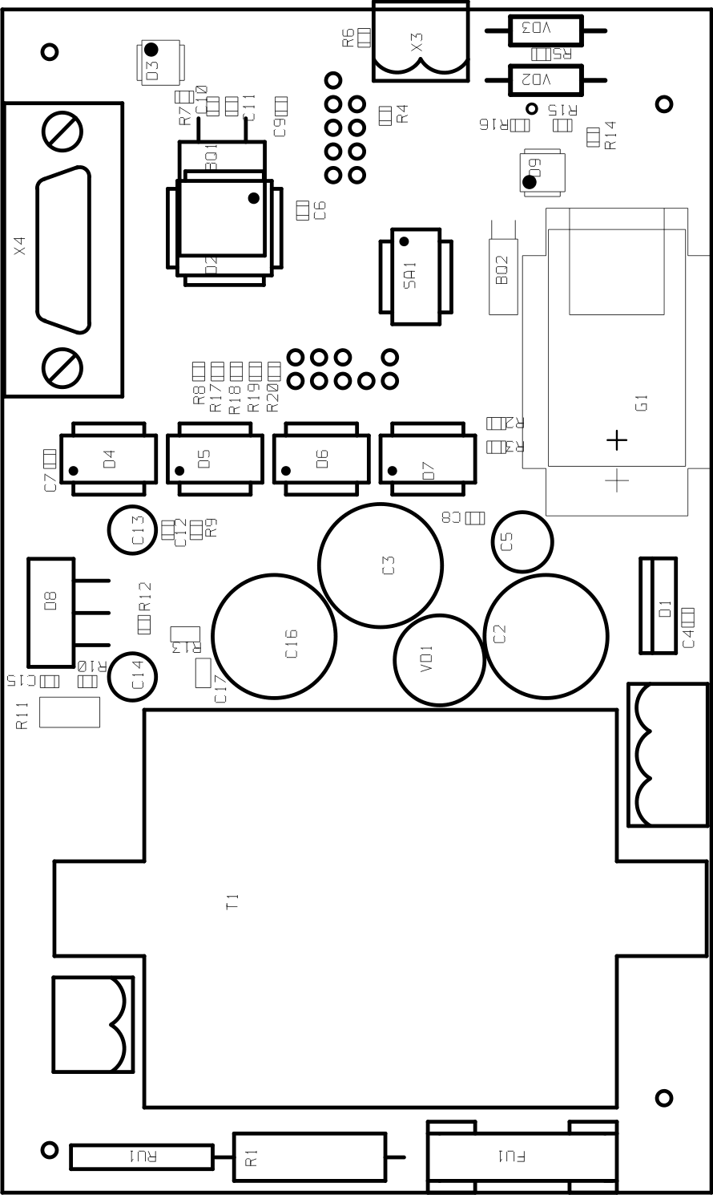

ПРИЛОЖЕНИЕ 4.
Примеры конфигурации устройства.

4-х сторонний 2-х фазный перекресток, для которого необходимо озвучить пешеходный переход в одном, наиболее загруженном, направлении:
1) В сокету №1 (D4) устанавливается микросхема с фразой для 1-ой фазы (например, «Горит зеленый сигнал светофора. Можно переходить.» - 6 секунд), в сокету №2 (D5) – микросхема с фразой для фазы 2 («Внимание, пешеход! Горит красный сигнал светофора» - 6 секунд).
2) Речевой информатор переводится в управляемый режим (SA1.1-OFF, SA1.2-безразлично, SA1.3–OFF, SA1.4-безразлично).
3) Речевой информатор подключается к сети 220В (X1) и к дорожному контроллеру по RS-485 (клеммы A и B X3).

В такой конфигурации озвучиваются обе фазы светофорного объекта. В промтактах звук отключен. Отключение питания менее опасно, чем при озвучивании только одного красного.

Произвольный перекресток, на котором озвучивается зеленый по одному пешеходному направлению, активному в нескольких фазах, продолжительность фразы 5 секунд:
В сокету N1 (D4) устанавливается микросхема с фразой.
- Речевой информатор переводится в автономный режим (SA1.1-ON, SA1.2, SA1.3, SA1.4 - безразлично).
- Речевой информатор подключается параллельно соответствующей линзе или лампе (X1), входы A и B (X3, RS485) остаются неподключенными.
- Тип дорожного контроллера значения не имеет.

В такой конфигурации фраза звучит по кольцу все время, пока горит соответствующий зеленый сигнал светофора.
При необходимости Вы можете вставить в .wav-файл паузу для того, чтобы время воспроизведения сообщения было кратно суммарному времени фаз светофорного объекта, в которых горит зеленый сигнал светофора.

ПРИЛОЖЕНИЕ 5
Схема преобразователя интерфейсов для
USB-кабеля.
Цепь
Конт
+5В
1
GND
2
RxD
5
TxD
4
X1
Вилка DB-9M
с кожухом DP-9C
TxdEn
9
X/Y
R0
DI
RE
DE
A
B
Vcc
GND
1
4
2
3
6
7
8
5
D1
ADM485
Цепь
Конт
A
1
B
2
X2
HT-508K-2P

В USB-кабелях, выпущенных до сентября 2008 года цепь TxdEn на контакте X1 может отсутствовать. В этом случае надо доработать кабель: соединить перемычкой вывод 16 микросхемы FT232BM кабеля с контактом 9 разъема DB-9 кабеля.

ПРИЛОЖЕНИЕ 6
Управляющая программа Ri2prog.exe

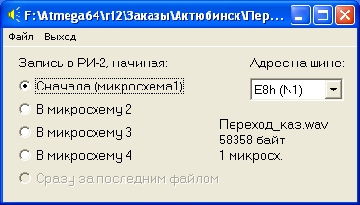

Программа предназначена для записи подготовленных речевых файлов .wav (PCM, 11025Гц, 8 бит, моно) в речевой информатор РИ-2М, находящийся в управляемом режиме работы через интерфейс RS-485.
При работе с программой надо указать, с какой из 4-х микросхем начнется запись файла (т.е. запись пока по статическим адресам, п.9.4.1) и адрес РИ-2 на шине RS-485 (в соответствии с положением переключателя SA1.2 устройства). По умолчанию все устройства конфигурируются на адрес E8h.
Затем следует выбрать файл: «Файл/Выбрать файл…». Автоматически будет проведена проверка пригодности файла для воспроизведения в РИ-2М. Проверка длины файла выполняется с учетом того, в какую микросхему Вы начинаете запись. Если имеются ошибки, Вы увидите соответствующие сообщения, файл загружен не будет. Если все в порядке, в правом нижнем углу окна программы появится имя загруженного файла, его длина и сколько микросхем памяти потребуется.
Если устройство не было подключено к компьютеру, подключите его и выберите «Файл/Записать». Появится окно программатора, в котором надо выбрать используемый COM-порт (допустимо 255 портов).

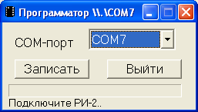

После этого надо нажать кнопку «Записать». Процесс записи достаточно медленный, его ход индицируется прогресс-индикатором под кнопками «Записать», «Выйти». По окончании программирования окно программатора будет закрыто автоматически. Досрочно прервать процесс записи можно нажатием кнопки «Выйти».
Для выхода из программы выберите в меню «Выход».

ПРИЛОЖЕНИЕ 7.
Схема переходников для программирования РИ-2 к USB-кабелю.

На технологический разъем
Цепь
Конт
+5В
1
GND
2
RxD
5
TxD
4
X1
Вилка DB-9M
с кожухом DP-9C
X2
Отрезок PLD 2x5
(вид сверху)
3
2
4
6
5
7
9
8
10
Ключ
Сброс

На разъем пульта диагностики
Цепь
Конт
+5В
1
GND
2
RxD
5
TxD
4
X1
Вилка DB-9M
с кожухом DP-9C
X2
Вилка DB-9M
с кожухом DP-9C
Enable
8
Цепь
Конт
+5В
1
GND
2
RxD
5
TxD
4
Enable
8

Если Вы все-таки озвучиваете красный сигнал, и делаете это в автономном режиме устройства, используйте неконтролируемый на обрыв выход дорожного контроллера! В моделях, не имеющих красного неконтролируемого выхода, запрограммируйте любой свободный выход дорожного контроллера для работы синхронно с красным сигналом светофора.

